 | COLÉGIO PEDRO II - CAMPUS SÃO CRISTÓVÃO III  APROFUNDAMENTO DE MATEMÁTICA – 2014  PROFESSORES: MARIA HELENA / WALTER TADEU  AULA 16: Polinômios e Equações |  | 

QUESTÕES - GABARITO

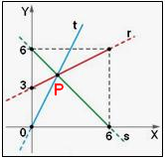
1. (ESPM) As retas r, s e t do plano cartesiano representam as variações do comprimento, largura e altura de um paralelepípedo reto-retângulo em função da variável x (0 < x < 6). Assinale o polinômio que representa a variação do volume desse paralelepípedo em função de x:

a) V(x) = x³ − 18x² + 6 b) V(x) = x³ − 12x c) V(x) = − x³ + 36x

d) V(x) = − x³ + 12x – 6 e) V(x) = x³ − 9x² + 18x

Solução. O ponto P pertence a todas as três retas. Encontrando a equação de cada reta e o ponto P, temos:

$\begin{aligned}i) r:\left|\begin{matrix}x & y & 1 \\ 0 & 3 & 1 \\ 6 & 6 & 1\end{matrix}\right|=0⇒x\text{.}(3−6)−y\text{.}(0−6)+1\text{.}(0−\text{18})=0⇒−3x+6y−\text{18}=0 \\ \text{ii}) s:\left|\begin{matrix}x & y & 1 \\ 0 & 6 & 1 \\ 6 & 0 & 1\end{matrix}\right|=0⇒x\text{.}(6−0)−y\text{.}(0−6)+1\text{.}(0−\text{36})=0⇒6x+6y−\text{36}=0 \\ \text{iii}) r∩s=P∈t⇒\begin{aligned}\left\{−3x+6y−\text{18}=0→×(2) | \right.\end{aligned} \\ \end{aligned}$.

O volume pedido será o produto das três retas em função de x.

$\begin{aligned}\begin{aligned}\left\{i) r:−3x+6y−\text{18}=0⇒6y=3x+\text{18}⇒y=\frac{x}{2}+3 | \right.\left\{\text{ii}) s:6x+6y−\text{36}=0⇒6y=−6x+\text{36}⇒y=−x+6 | \right.\end{aligned} \\ \end{aligned}$.

2. (UENF) O gráfico abaixo é a representação cartesiana do polinômio y = x³ − 3x² – x + 3.

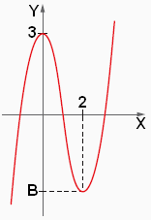
a) Determine o valor de B.

Solução. O valor de B será o valor numérico do polinômio quando x = 2.

$\begin{aligned}\left\{y=x^{3}−3x^{2}−x+3 | \right.\end{aligned}$.

b) Resolva a inequação: x³ − 3x² − x + 3 > 0.

Solução. A soma dos coeficientes da inequação vale zero. Logo, x = 1 é uma raiz da equação. Utilizando o dispositivo de Briot-Ruffini e encontrando as outras raízes, temos:
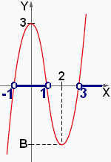
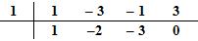

O quociente é q(x) = x² – 2x – 3. Encontrando as raízes desse polinômio, temos:

$x^{2}−2x−3=0⇒(x−3)\text{.}(x+1)=0⇒\begin{aligned}\left\{x−3=0⇒x=3 | \right.\end{aligned}$.

A solução da inequação corresponde ao intervalo onde os valores são positivos:

$x^{3}−3x^{2}−2x+3>0⇒x∈ ] −1,1 [∪] 3,+∞ [$.

3. (PUC) Se o polinômio P(x) = x⁵ + 2ax⁴ + 2b é divisível por (x + 1)², então a + b vale:
a) $1$ b) $−1$ c) $2$ d) $−\frac{1}{2}$ e) $\frac{1}{2}$
Solução. Pelo teorema do resto, P(– 1) = 0.

$\begin{aligned}\left\{P(x)=x^{5}+2{\text{ax}}^{4}+2b | \right.\end{aligned}$.

4. (UNIFESP) A divisão de um polinômio P(x) por um polinômio k(x) tem Q(x) = x³ + 3x² + 5 como quociente e R(x) = x² + x + 7 como resto. Sabendo-se que o resto da divisão de k(x) por x é 2, o resto da divisão de P(x) por x é:

a) 10 b) 12 c) 17 d) 25 e) 70

Solução. De acordo com a informação, P(x) = k(x).(x³ + 3x² + 5) + x² + x + 7. Pelo teorema do resto se o resto da divisão de k(x) por x é 2, então, k(0) = 0, pois dividir por x é o mesmo que dividir por (x – 0). Logo, o resto da divisão de P(x) por x é P(0).

Temos: P(0) = k(0).(0³ + 30² + 5) + 0² + 0 + 7 => P(0) = 2.(5) + 7 => P(0) = 17.

5. (FUVEST) Dado o polinômio P(x) = x²(x − 1).(x² − 4), calcule os zeros do polinômio Q(x) = P(x − 2).
Solução. Substituindo o argumento indicado, temos:

$\begin{aligned}Q(x)=P(x−2)=(x−2)^{2}\text{.}(x−2−1)\text{.}\left[(x−2)^{2}−4\right]=(x−2)^{2}\text{.}(x−3)\text{.}\left[x^{2}−4x+4−4\right] \\ Q(x)=(x−2)^{2}\text{.}(x−3)\text{.}\left[x^{2}−4x\right]=(x−2)^{2}\text{.}(x−3)\text{.}x\text{.}(x−4) \\ Q(x)=0⇒\text{zeros}: \\ \end{aligned}\begin{aligned}\left\{x=2→\text{multiplicidade} 2 | \right.\left\{x=3 | \right.\left\{x=0 | \right.\end{aligned}$.

6. (UERJ) O gráfico abaixo representa a função polinomial P do 3º grau que intersecta o eixo das abscissas no ponto (– 1,0). Determine o resto da divisão de P(x) por x² – 1.

Solução. O divisor é x² – 1 (grau 2). O resto será, no máximo, de grau 1. Isto é, R(x) = ax + b. Pelo gráfico temos que P(– 1) = 0 e P(1) = 2.
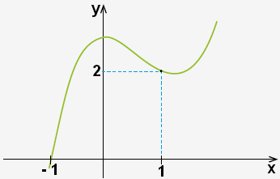
$\begin{aligned}P(x)=\left(x^{2}−1\right)\text{.}q(x)+\text{ax}+b \\ i) P(−1)=0⇒\left((−1)^{2}−1\right)\text{.}q(−1)+a(−1)+b=0⇒−a+b=0 \\ \text{ii}) P(1)=2⇒\left(1^{2}−1\right)\text{.}q(1)+a(1)+b=2⇒a+b=2 \\ \text{iii}) \\ \end{aligned}\begin{aligned}\left\{−a+b=0 | \right.\end{aligned}$.

O resto é R(x) = x + 1.

7. (UERJ) Uma sequencia de três números não nulos (a, b, c) está em progressão harmônica se seus inversos $\left(\frac{1}{a},\frac{1}{b},\frac{1}{c}\right)$, nesta ordem, formam uma progressão aritmética. As raízes da equação a seguir, de incógnita x, estão em progressão harmônica: $x^{3}+{\text{mx}}^{2}+\text{15}x−\text{25}=0$. Considerando o conjunto dos números complexos, apresente todas as raízes dessa equação.

SOLUÇÃO. Se a, b e c são as raízes e $\left(\frac{1}{a}, \frac{1}{b},\frac{1}{c}\right)$ formam uma progressão aritmética, então podemos escrever: $\begin{aligned}\left\{\left(\frac{1}{b}−r, \frac{1}{b},\frac{1}{b}+r\right)⇒\text{soma}:\frac{1}{b}−r+\frac{1}{b}+\frac{1}{b}+r=\frac{3}{b} | \right.\end{aligned}$.

Substituindo temos: $(5)^{3}+m(5)^{2}+\text{15}(5)−\text{25}=0⇒\text{125}+\text{25}m+\text{75}−\text{25}=0⇒m=−\frac{\text{175}}{\text{25}}=−7$.

A equação então é: x³ – 7x + 15x – 25 = 0. E x = 5 é uma das raízes. Utilizando Briot-Rufini, vem:

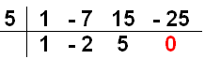
Resolvendo x² – 2x + 5 = 0, vem:

$x=\frac{2±\sqrt{(−2)^{2}−4(1)\text{.}(5)}}{2(1)}=\frac{2±\sqrt{−\text{16}}}{2}=\frac{2±4i}{2}⇒\begin{aligned}\left\{x_{1}=1+2i | \right.\end{aligned}$.

As raízes são: {5; 1 – 2i; 1 + 2i}.

8. (UERJ) Para fazer uma caixa, foi utilizado um quadrado de papelão de espessura desprezível e 8dm de lado, do qual foram recortados e retirados seis quadrados menores de lado x. Observe a ilustração.
Em seguida, o papelão foi dobrado nas linhas pontilhadas, assumindo a forma de um paralelepípedo retângulo, de altura x, como mostram os esquemas. Quando x = 2dm, o volume da caixa é igual a 8dm³. Determine outro valor de x para que a caixa tenha volume igual a 8dm³.

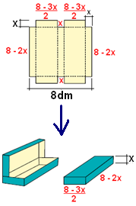
Solução. Observe a figura com as dimensões finais após a dobradura. Igualando o valor do volume ao produto das dimensões, temos:

$\begin{aligned}\left(\frac{8−3x}{2}\right)\text{.}(8−2x)\text{.}(x)=8⇒(8−3x)\text{.}\left(8x−2x^{2}\right)=\text{16}⇒ \\ 6x^{3}−\text{24}x^{2}−\text{16}x^{2}+\text{64}x−\text{16}=0⇒6x^{3}−\text{40}x^{2}+\text{64}x−\text{16}=0⇒ \\ ⇒3x^{3}−\text{20}x^{2}+\text{32}x−8=0\end{aligned}$.

Como x = 2, já é raiz, aplicamos o dispositivo Briot-Ruffini.
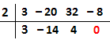

O quociente de grau 2 é: Q(x) = 3x² – 14x + 4. Encontrando os zeros, temos:

$\begin{aligned}3x^{2}−\text{14}x+4=0⇒x=\frac{\text{14}±\sqrt{\text{196}−4(3)(4)}}{2(3)}=\frac{\text{14}±\sqrt{\text{148}}}{6}=\frac{\text{14}±2\sqrt{\text{37}}}{6}⇒ \\ ⇒ \\ \end{aligned}\begin{aligned}\left\{x_{1}=\frac{7+\sqrt{\text{37}}}{3}>\frac{8}{3}→\text{incompatível}\left(x<\frac{8}{3}\right) | \right.\end{aligned}$.

9. (UERJ) Observe o gráfico da função polinomial de R em R definida por P(x) = 2x³ - 6x² + 3x + 2.

Determine o conjunto solução da inequação P(x) > 0.

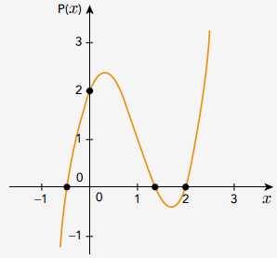
Solução. O gráfico intersecta o eixo X no ponto x = 2. Logo, o polinômio é divisível por (x – 2). Aplicando o dispositivo prático de Briot-Ruffini, temos:

2 | 2 | – 6 | 3 | 2
 | 2 | –2 | – 1 | 0

O quociente é Q(x) = 2x² – 2x – 1. Encontrando as raízes desse polinômio, temos:

$\begin{aligned}x=\frac{−(−2)±\sqrt{4−4(2)(−1)}}{2(2)}=\frac{2±\sqrt{\text{12}}}{4}=\frac{2±2\sqrt{3}}{4} \\ ⇒\begin{aligned}\left\{x_{1}=\frac{1−\sqrt{3}}{2} | \right.\end{aligned} \\ \end{aligned}$.

Solução: $P(x)>0:]\frac{1−\sqrt{3}}{2},\frac{1+\sqrt{3}}{2}[ ∪]2, +∞[$.

10. (UERJ) As seis soluções da equação z⁶ + z³ + 1 = 0 são números complexos que possuem módulos iguais e argumentos distintos. O argumento θ, em radianos, de uma dessas soluções pertence ao intervalo $\left(\frac{π}{2},π\right)$. Determine a medida de θ.

Solução. Substituindo y = z³, na equação acima, temos: y² + y + 1 = 0. Esta solução será resolvida pela fórmula da equação do 2º grau: $y=\frac{−1±\sqrt{1−4(1)(1)}}{2(1)}=\frac{−1±\sqrt{−3}}{2}⇒\begin{aligned}\left\{y_{1}=\frac{−1+i\sqrt{3}}{2} | \right.\end{aligned}$.
São duas raízes complexas e os valores de z são:

i) Para y₁.

$\begin{aligned}y_{1}=−\frac{1}{2}+i\frac{\sqrt{3}}{2}⇒\begin{aligned}\left\{\left|y_{1}\right|=\sqrt{{\left(−\frac{1}{2}\right)}^{2}+{\left(\frac{\sqrt{3}}{2}\right)}^{2}}=\sqrt{\frac{1}{4}+\frac{3}{4}}=1 | \right. \\ \end{aligned} \\ \end{aligned}$.

ii) Para y₂.

$\begin{aligned}y_{2}=−\frac{1}{2}−i\frac{\sqrt{3}}{2}⇒\begin{aligned}\left\{\left|y_{2}\right|=\sqrt{{\left(−\frac{1}{2}\right)}^{2}+{\left(−\frac{\sqrt{3}}{2}\right)}^{2}}=\sqrt{\frac{1}{4}+\frac{3}{4}}=1 | \right. \\ \end{aligned} \\ \end{aligned}$.

Observando as soluções, a que apresenta o argumento θ no 2º quadrante é: $θ=\text{arg}(z_{1})=\frac{8π}{9}$.

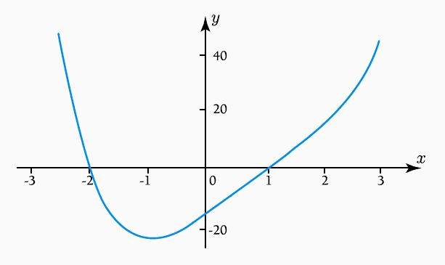
11. (UERJ) O gráfico mostrado representa uma função polinomial P de variável real, que possui duas raízes inteiras e é definida por: P(x) = x⁴ – 3x³ + 2x² + 16x + m. Determine o valor da constante representada por m e as quatro raízes desse polinômio.

Solução. Como o gráfico passa por (1,0), temos que 1 é raiz. Logo, P(1) = 0 => 1 – 3 + 2 + 16 + m = 0 => m = - 16.

Outra raiz observada pelo gráfico é x = - 2.

Aplicando Briot-Ruffini duas vezes, temos:

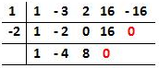

Resolvendo x² – 4x + 8 = 0, vem:

$x=\frac{4±\sqrt{4^{2}−4(1)\text{.}(8)}}{2(1)}=\frac{4±\sqrt{−\text{16}}}{2}=\frac{4±4i}{2}⇒\begin{aligned}\left\{x_{1}=2+i | \right.\end{aligned}$. As raízes são: {2 – i, 2 + i, – 2, 1}.

12. (UERJ) Considere a equação a seguir, que se reduz a uma equação do terceiro grau: ${\left(x+2\right)}^{4}=x^{4}$.

Uma de suas raízes é real e as outras são imaginárias. Determine as três raízes dessa equação.

Solução. Desenvolvendo a expressão temos:

$\begin{aligned}i) (x+2)^{4}=\left(x^{2}+4x+4\right)\text{.}\left(x^{2}+4x+4\right)=x^{4}+4x^{3}+4x^{2}+4x^{3}+\text{16}x^{2}+\text{16}x+4x^{2}+\text{16}x+\text{16}⇒ \\ ⇒(x+2)^{4}=x^{4}+8x^{3}+\text{24}x^{2}+\text{32}x+\text{16} \\ \text{ii}) (x+2)^{4}=x^{4}⇒x^{4}+8x^{3}+\text{24}x^{2}+\text{32}x+\text{16}=x^{4}⇒8x^{3}+\text{24}x^{2}+\text{32}x+\text{16}=0⇒ \\ ⇒x^{3}+3x^{2}+4x+2=0\end{aligned}$.

Na pesquisa de raízes, as possíveis racionais são os divisores de 2: {± 1, ± 2}.

Testando, vem:

a) x = 1 não é raiz, pois a soma dos coeficientes não é nula;

b) x = – 1 => (–1)³ + 3(–1)² + 4(–1) + 2 = –1 + 3 – 4 + 2 = 0. Logo, x = –1 é raiz.

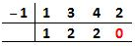
Aplicando o dispositivo de Briot-Ruffini, temos:

Resolvendo x² + 2x + 2 = 0, temos:
$x=\frac{−2±\sqrt{2^{2}−4(1)\text{.}(2)}}{2(1)}=\frac{−2±\sqrt{−4}}{2}=\frac{−2±2i}{2}⇒\begin{aligned}\left\{x_{1}=−1+i | \right.\end{aligned}$. As raízes são: {–1, –1 – i, –1 + i}

13. (UERJ) Um ciclista e um corredor começam, juntos, uma competição. A curva abaixo, cuja equação é dada por e = t³ + at² + bt + c, representa a posição e, em metros, do ciclista, em função do tempo t, em segundos, em que a, b e c são números reais fixos. No instante em que o ciclista parte da posição zero, o corredor inicia um movimento, descrito pela equação e = 4t, na mesma pista e no mesmo sentido. Determine a posição mais afastada da origem na qual o ciclista e o corredor voltam a se encontrar.

Solução. O gráfico tangencia o eixo X no ponto de abscissa 3. Logo, x = 3 é uma raiz de multiplicidade dois. A outra raiz é x = 0. A forma fatorada da equação é: e(t) = t.(t – 3)². Substituindo na equação, temos:

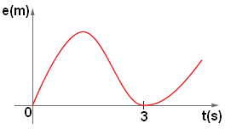
$\begin{aligned}i) \begin{aligned}\left\{e(t)=t^{3}+a\text{.}t^{2}+\text{bt}+c | \right.\end{aligned} \\ \end{aligned}$.

Logo, a posição mais afastada será de 20m.
14. (UERJ) As dimensões de um paralelepípedo retângulo são dadas pelas raízes do polinômio a seguir.

$$P(x)=3x^{3}−\text{13}x^{2}+7x−1$$

Em relação a esse paralelepípedo, determine:

a) a razão entre a sua área total e o seu volume; b) suas dimensões.

Solução. Sejam r, s e t as raízes do polinômio. Utilizando a Relações de Girard e comparando com as fórmulas da área total e volume, temos:

$\begin{aligned}P(x)=0⇒3x^{3}−\text{13}x^{2}+7x−1=0⇒x^{3}−\frac{\text{13}}{3}x^{2}+\frac{7}{3}x−\frac{1}{3}=0 \\ \begin{aligned} \\ \end{aligned} \\ \end{aligned}$.

b) suas dimensões.

Solução. As dimensões são os zeros do polinômio. Fazendo a pesquisa de raízes, temos:

$\begin{aligned}P(x)=3x^{3}−\text{13}x^{2}+7x−1→\text{Possíveis}(\text{raízes}):\left\{±1,±\frac{1}{3}\right\} \\ P(1)=3(1)^{3}−\text{13}(1)^{2}+7(1)−1=3−\text{13}+7−1=−4≠0 \\ P(−1)=3(−1)^{3}−\text{13}(−1)^{2}+7(−1)−1=−3−\text{13}−7−1=−\text{24}≠0 \\ P\left(\frac{1}{3}\right)=3{\left(\frac{1}{3}\right)}^{3}−\text{13}{\left(\frac{1}{3}\right)}^{2}+7\left(\frac{1}{3}\right)−1=\frac{3}{\text{27}}−\frac{\text{13}}{9}+\frac{7}{3}−1=\frac{3−\text{39}+\text{63}−\text{27}}{\text{27}}=\frac{\text{66}−\text{66}}{\text{27}}=0⇒\frac{1}{3} é \text{raiz}\end{aligned}$.

Aplicando o dispositivo prático de Briot-Ruffini, temos:

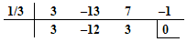

Resolvendo a equação 3x² – 12x + 3 = 0, temos:

$\begin{aligned}3x^{2}−\text{12}x+3=0⇒x^{2}−4x+1=0⇒x=\frac{−(−4)±\sqrt{\text{16}−4(1)(1)}}{2}=\frac{4±\sqrt{\text{12}}}{2}=\frac{4±2\sqrt{3}}{2}⇒\begin{aligned}\left\{x_{1}=2+\sqrt{3} | \right.\end{aligned} \\ \end{aligned}$.

